Fables -- Jean de La Fontaine
Rencontre avec Jean de La Fontaine
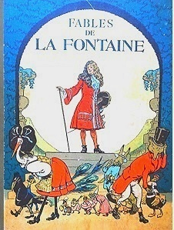
→ Pour rencontrer l’écrivain, rendez-vous sur le site : http://www.la-fontaine-ch-thierry.net/
→ Suivez le guide : Jeu de piste autour de la vie de Jean de La Fontaine.
* Réalisez le parcours « Un Livre dont vous êtes le Héros » pour découvrir la vie de La Fontaine en complétant le cadre ci-dessous :
Sa biographie en 10 dates clefs
→ ………………………………………………………………………………………………………………………………………………………………………………….
→ ………………………………………………………………………………………………………………………………………………………………………………….
→ ………………………………………………………………………………………………………………………………………………………………………………….
→ ………………………………………………………………………………………………………………………………………………………………………………….
→ ………………………………………………………………………………………………………………………………………………………………………………….
→ ………………………………………………………………………………………………………………………………………………………………………………….
→ ………………………………………………………………………………………………………………………………………………………………………………….
→ ………………………………………………………………………………………………………………………………………………………………………………….
→ ………………………………………………………………………………………………………………………………………………………………………………….
→ ………………………………………………………………………………………………………………………………………………………………………………….
Ses protecteurs : noms + fonctions…il y en a même un qui a fini en prison !
→ ………………………………………………………………………………………………………………………………………………………………………………….
→ ………………………………………………………………………………………………………………………………………………………………………………….
→ ………………………………………………………………………………………………………………………………………………………………………………….
Ses liens avec les salons et les intellectuels de son époque : #LaFontaineinfluenceur…
→ ………………………………………………………………………………………………………………………………………………………………………………….
……………………………………………………………………………………………………………………………………………………………………………………….
Les titres et dates de parution de ses principales œuvres : La Fontaine devrait vous surprendre avec certaines œuvres !
→ ………………………………………………………………………………………………………………………………………………………………………………….
→ ………………………………………………………………………………………………………………………………………………………………………………….
→ ………………………………………………………………………………………………………………………………………………………………………………….
→ ………………………………………………………………………………………………………………………………………………………………………………….
Si certaines informations vous manquent, n’hésitez pas à aller voir la vidéo en suivant le lien :
https://www.youtube.com/watch?v=WFi_XPn0ONw
Le classicisme

https://www.youtube.com/watch?v=8lWvVGECmZ4 https://www.youtube.com/watch?v=p2MnzNz2yaE
→ Après avoir visionné ces deux vidéos, rédigez une définition du classicisme en 3 lignes, en intégrant les termes suivants : « modèle » - « objectifs » - « honnête Homme »- « Raison ».
→ ………………………………………………………………………………………………………………………………………………………………………………….
……………………………………………………………………………………………………………………………………………………………………………………….
……………………………………………………………………………………………………………………………………………………………………………………….
……………………………………………………………………………………………………………………………………………………………………………………….

→ Recopiez puis apprenez la carte mentale de votre manuel sur le classicisme :

Vivre au temps de Louis XIV
- Portraits du Roi Soleil
https://www.youtube.com/watch?v=1TW1L1ewDko
https://www.youtube.com/watch?v=JqNXR73Du48
https://www.youtube.com/watch?v=TRYs9WOEURg
→ Visionnez ces 3 vidéos.
→ Imaginez deux portraits : l’un établi par un courtisan, recherchant les faveurs du Roi, qui louera donc ses qualités, l’autre dépeint par l’un de ses nombreux ennemis. Vous évoquerez des éléments des 3 vidéos.

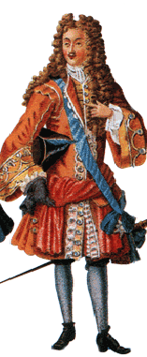

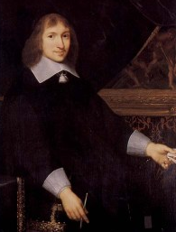
Portrait de Nicolas Fouquet

- Vivre à la cour du Roi Louis XIV : Quelle aventure !
→ Vous écrivez un guide de voyage dans le temps. Votre destination est le XVIIème siècle, et plus exactement la Cour de Louis XIV. Suivez le lien ci-dessous pour un voyage de 52 minutes au temps du Roi Soleil :
https://www.youtube.com/watch?v=xj9iww30e0E
→ Imaginez un court texte sur la Cour de Louis XIV, les coutumes, la place de la religion, le régime politique… Votre style imitera celui des guides de voyages.

…..………………………………………………………………………………………………………………………………………………………………………………….
…..………………………………………………………………………………………………………………………………………………………………………………….
…..………………………………………………………………………………………………………………………………………………………………………………….
…..………………………………………………………………………………………………………………………………………………………………………………….
…..………………………………………………………………………………………………………………………………………………………………………………….
…..………………………………………………………………………………………………………………………………………………………………………………….
…..………………………………………………………………………………………………………………………………………………………………………………….
…..………………………………………………………………………………………………………………………………………………………………………………….
…..………………………………………………………………………………………………………………………………………………………………………………….
…..………………………………………………………………………………………………………………………………………………………………………………….
…..………………………………………………………………………………………………………………………………………………………………………………….
…..………………………………………………………………………………………………………………………………………………………………………………….
…..………………………………………………………………………………………………………………………………………………………………………………….
…..………………………………………………………………………………………………………………………………………………………………………………….
…..………………………………………………………………………………………………………………………………………………………………………………….
…..………………………………………………………………………………………………………………………………………………………………………………….
…..………………………………………………………………………………………………………………………………………………………………………………….
…..………………………………………………………………………………………………………………………………………………………………………………….

- Les Moralistes
En 27 mots, rédigez une définition de dictionnaire du terme « moralistes » à partir du site ci-dessous.
https://lettres.ac-versailles.fr/spip.php?article635
……………………………………………………………………………………………………………………………………………………………………………………….
……………………………………………………………………………………………………………………………………………………………………………………….
……………………………………………………………………………………………………………………………………………………………………………………….
……………………………………………………………………………………………………………………………………………………………………………………….
……………………………………………………………………………………………………………………………………………………………………………………….

- La Querelle… Anciens vs Modernes
→ Au XVIIème siècle eut lieu une véritable guerre de clans…les Anciens contre les Modernes !!

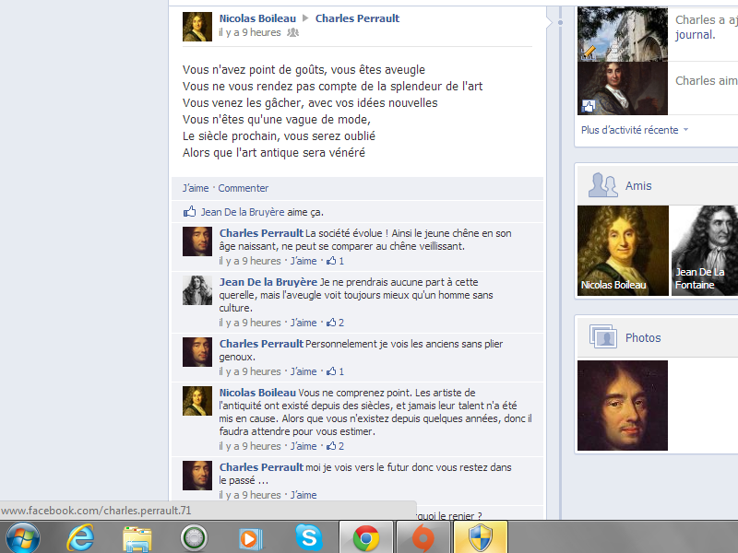

→ A l’aide de la page Facebook de Charles Perrault et de vos recherches personnelles, complétez le tableau ci-dessous :

 | ANCIENS | MODERNES
Auteurs | →………………………………….………………………  →………………………………….………………………  →………………………………….……………………… | →………………………………….………………………  →………………………………….………………………  →………………………………….………………………
Thèses – positions | ………………..……………………………………………..  ………………..…………………………………………….. | ………………..……………………………………………..  ………………..……………………………………………..
Arguments | →………………………………….………………………  →………………………………….………………………  →………………………………….……………………… | →………………………………….………………………  →………………………………….………………………  →………………………………….………………………
And the winner is….

Les Fables, Livres VII à XI
→ La Fontaine a mélangé ses morales. Attribuez à chacune sa fable, en indiquant le domaine concerné par la satire (sociale – humaine – religieuse – politique…).

Morales | Fable | Domaine
Ne soyons pas si difficiles:/Les plus accommodants, ce sont les plus habiles ;/
On hasarde de perdre en voulant trop gagner./Gardez- vous de rien dédaigner,/Surtout quand vous avez à peu près votre compte./
Selon que vous serez puissant ou misérable,/Les jugements de Cour vous rendront blanc ou noir./
Nous devons, tous tant que nous sommes,/Eriger en divinité/Le sage par qui fut ce bel art inventé./
Le bien, nous le faisons ;/Le mal ,c’est la Fortune:/On a toujours raison, le Destin toujours tort./
La Mort ne surprend point le sage:/Il est toujours prêt à partir,/
Messieurs les courtisans, cessez de vous détruire:/Faites, si vous pouvez,votre cour sans vous nuire./
Le monde est vieux, dit-on, je le crois ;/cependant/ Il le faut amuser encor comme un enfant./
Rien ne pèse tant qu’un secret ;/Le porter loin est difficile aux dames ;/
Ceux qui n’ont du monde aucune expérience/ Sont aux moindres objets frappés d’étonnement ;/
Rien n’est si dangereux qu’un ignorant ami ;/Mieux vaudrait un sage ennemi./
Qu’un ami véritable est une douce chose !/Il cherche vos besoins au fond de votre cœur./
Amusez les rois par des songes,/ Flattez-les, payez-les d’agréables mensonges:/
L’homme est de glace aux vérités,/Il est de feu pour les mensonges./
Une morale nue apporte de l’ennui./Le conte fait passer le précepte avec lui .
La dispute est d’un grand secours ;/Sans elle, on dormirait toujours.
L’apologue est composé de 2 parties, dont on peut appeler l’une le corps, l’autre l’âme. Le corps est la fable ; l’âme la moralité.
Nous y pouvons apprendre/Que tel est pris qui croyait prendre./

Apprenti écrivain

→ A votre tour, rédigez un bref apologue, dans lequel vous dénoncerez un travers de notre société (pollution, surconsommation, individualisme, inégalités sociales…).
Fiche GPS
1. Choisissez une situation actuelle injuste, un type d’individu à défendre ou à dénoncer.
2. Associez-y des animaux symboliques qui leur correspondent, et listez leurs caractéristiques.
3. Imaginez un récit et une morale explicite.
4. Écrivez la fable en veillant à reprendre les procédés chers à La Fontaine.

…..………………………………………………………………………………………………………………………………………………………………………………….
…..………………………………………………………………………………………………………………………………………………………………………………….
…..………………………………………………………………………………………………………………………………………………………………………………….
…..………………………………………………………………………………………………………………………………………………………………………………….
…..………………………………………………………………………………………………………………………………………………………………………………….
…..………………………………………………………………………………………………………………………………………………………………………………….
…..………………………………………………………………………………………………………………………………………………………………………………….
…..………………………………………………………………………………………………………………………………………………………………………………….
…..………………………………………………………………………………………………………………………………………………………………………………….
…..………………………………………………………………………………………………………………………………………………………………………………….
…..………………………………………………………………………………………………………………………………………………………………………………….
…..………………………………………………………………………………………………………………………………………………………………………………….
…..………………………………………………………………………………………………………………………………………………………………………………….
…..………………………………………………………………………………………………………………………………………………………………………………….
…..………………………………………………………………………………………………………………………………………………………………………………….
…..………………………………………………………………………………………………………………………………………………………………………………….
…..………………………………………………………………………………………………………………………………………………………………………………….
…..………………………………………………………………………………………………………………………………………………………………………………….
…..………………………………………………………………………………………………………………………………………………………………………………….
…..………………………………………………………………………………………………………………………………………………………………………………….
…..………………………………………………………………………………………………………………………………………………………………………………….
…..………………………………………………………………………………………………………………………………………………………………………………….

